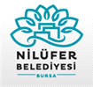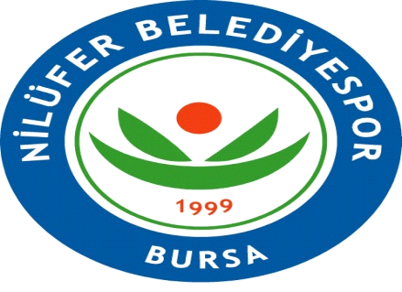
NİLÜFER BELEDİYESİ
KONAK OLİMPİK YÜZME
TESİSİ

1.Dönem:28 Eylül-20 Ekim KULÜP TARAFINDAN DOLDURULACAKTIR
26-27 Ekim(Cumhuriyet kupası)Müsabaka
2.Dönem:2 Kasım-1 Aralık KAYIT TARİHİ:………./………./…………………
8-9-10 Kasım (Atatürk’ü Anma Türkiye Masterlar
Yüzme Şampiyonası) Müsabaka ÜCRET :……………………………………….
3.Dönem:7 Aralık-29 Aralık
4.Dönem:4 Ocak-26 Ocak KAYIT ALANIN ADI SOYADI:………………….
5.Dönem:1 Şubat-23 Şubat
6.Dönem:29 Şubat-22 Mart
7.Dönem:28 Mart-19 Nisan
8.Dönem:25 Nisan-17 Mayıs

SPORCUNUN:
ADI SOYADI :………………………………………………………………………………………………………………………….….........
T.C.KİMLİKNO:…………………………………………………………………………………………………………………...........................
DOĞUM YERiveTARİHİ:…………………………………………………………………………………..………………………………........................
ANNE ve BABA………………………………………………………………………………………………………………………………..............
EV ADRESi:…………………………………………………………………………………………………………….………………………..............
İLETİŞİM Anne Cep: :……………………………………………
Baba Cep::……………………………………………………...
VELİ ONAY:
Velisi bulunduğum Kızım/Oğlum …………………………………..………………………..Nilüfer Belediyespor Kulübü’nün düzenlemiş olduğu, spor okulu etkinliklerine katılmasında, sağlık ve diğer yönlerden bir sakınca bulunmadığını, muhtemelen doğabilecek sorunları kabul edeceğimi bildiririm.
Veli Adı Soyadı ve İmzası :

BRANŞ AKTİVİTE YERİ | GÜNLER | SAATLER | D.TARİHLERİ
Yüzme Konak Kapalı Havuz | Cumartesi – Pazar | 11:00 / 12:00 | 2014-2004
Yüzme Konak Kapalı Havuz | Cumartesi – Pazar | 12:30 / 13:30 | 2014-2004
Yüzme Konak Kapalı Havuz | Cumartesi – Pazar | 14:00 / 15:00 | 2014-2004
Yüzme Konak Kapalı Havuz | Cumartesi – Pazar | 15:30 / 16:30 | 2014-2004

ÖNEMLİ DUYURULAR:
Kurs Ücretleri :160 TL
3 Dönem Paket :430 TL
5 Dönem Paket :700 TL
*Kurs ücretleri kayıt esnasında nakit veya kredi kartı ile tahsil edilir.
*Kurs eğitmenlerinde ve dönem başlangıç tarihlerinde değişiklik olabilmektedir.
*1.döneme kayıt yaptırmış olmak diğer dönemlere devam hakkı sağlamamaktadır.
*Kurs doluluk durumları ve dönem başlangıç tarihleri takibini veliler kontrol etmekle yükümlüdür. *Kurslarımızda %25 kardeş indirimi bulunmaktadır.

